DOCUMENTATIE

TEMA 3

NUME STUDENT: Cioban Darius
GRUPA: 30222

CUPRINS

1. Obiectivul temei 3
2. Analiza problemei, modelare, scenarii, cazuri de utilizare 3
3. Proiectare 3
4. Implementare 3
5. Rezultate 3
6. Concluzii 3
7. Bibliografie 3

Obiectivul temei
Se vor prezenta: (i) obiectivul principal al temei printr-o fraza, si (ii) obiectivele secundare sub forma tabelara sau ca lista. Obiectivele secundare reprezinta pasii care trebuie urmati pentru indeplinirea obiectivului principal. Fiecare obiectiv secundar va fi descris si se va indica in care capitol al documentatiei va fi detaliat.

Obiectivele secundare ale acestei teme sunt:
  - Analizarea problemei si intelegerea cerintelor.
  - Creearea bazei de date in MySQL.
3. Realizarea arhitecturii interfetei grafice pentru simularea problemei.
4. Implementarea aplicatiei folosind modelul Layered Architecture si tehnicile de tipul reflection pentru folosirea bazei de date.

Analiza problemei, modelare, scenarii, cazuri de utilizare
Se va prezenta cadrul de cerinte functionale/ non functionale si cazurile de utilizare ca si diagrame si descrieri de use-case. Descrierile use-case-urilor se vor face sub forma unui flow-chart ori sub forma unei liste continand pasii executiei specifici fiecarui use-case.

Pentru rezolvarea problemei acestei aplicatii trebuie urmati urmatorii pasi: Definirea problemei, Intelegerea problemei si a domeniului ei, Analiza si descompunerea problemei, Gasirea solutiei in sub-probleme individuale si Sintetizarea si construirea solutiei finale.
Pentru aceasta tema trebuie sa intelegem functionarea si crearea unei baze de date, conexiunea dintre proiectul nostru si baza de date, folosirea tehnicilor reflection pentru manipularea datelor si afisarea rezultatelor dintr-o baza de date intr-o interfata grafica dedicata folosind JTables.
Deci, mai intai am creat baza de date in MySQL Server si am facut conexiunea cu proiectul nostru. Urmatorul pas a fost sa cream clasele pachetului Model (Student, Product si Order) care sa contina informatiile din baza de date, clasele pachetului pentru DataAccess, clasele pachetului BusinessLogic si la sfarsit realizarea simularii si afisarea in cele 3 ferestre pentru fiecare clasa.
Dupa cum am spus proiectul nostru este impartit in pachetele: Model, DataAccess, BusinessLogic, Presentation si Start.
Asadar, sistemul nostru va avea anumite date initial in baza de date, iar atunci cand utilizatorul sistemului va dori sa produca anumite operatii acestea vor fi vizibile in baza de date si in interfata grafica.

Proiectare
Se va prezenta proiectarea OOP a aplicatiei, diagramele UML de clase si de pachete, structurile de date folosite, interfetele definite si algoritmii folositi (daca e cazul)
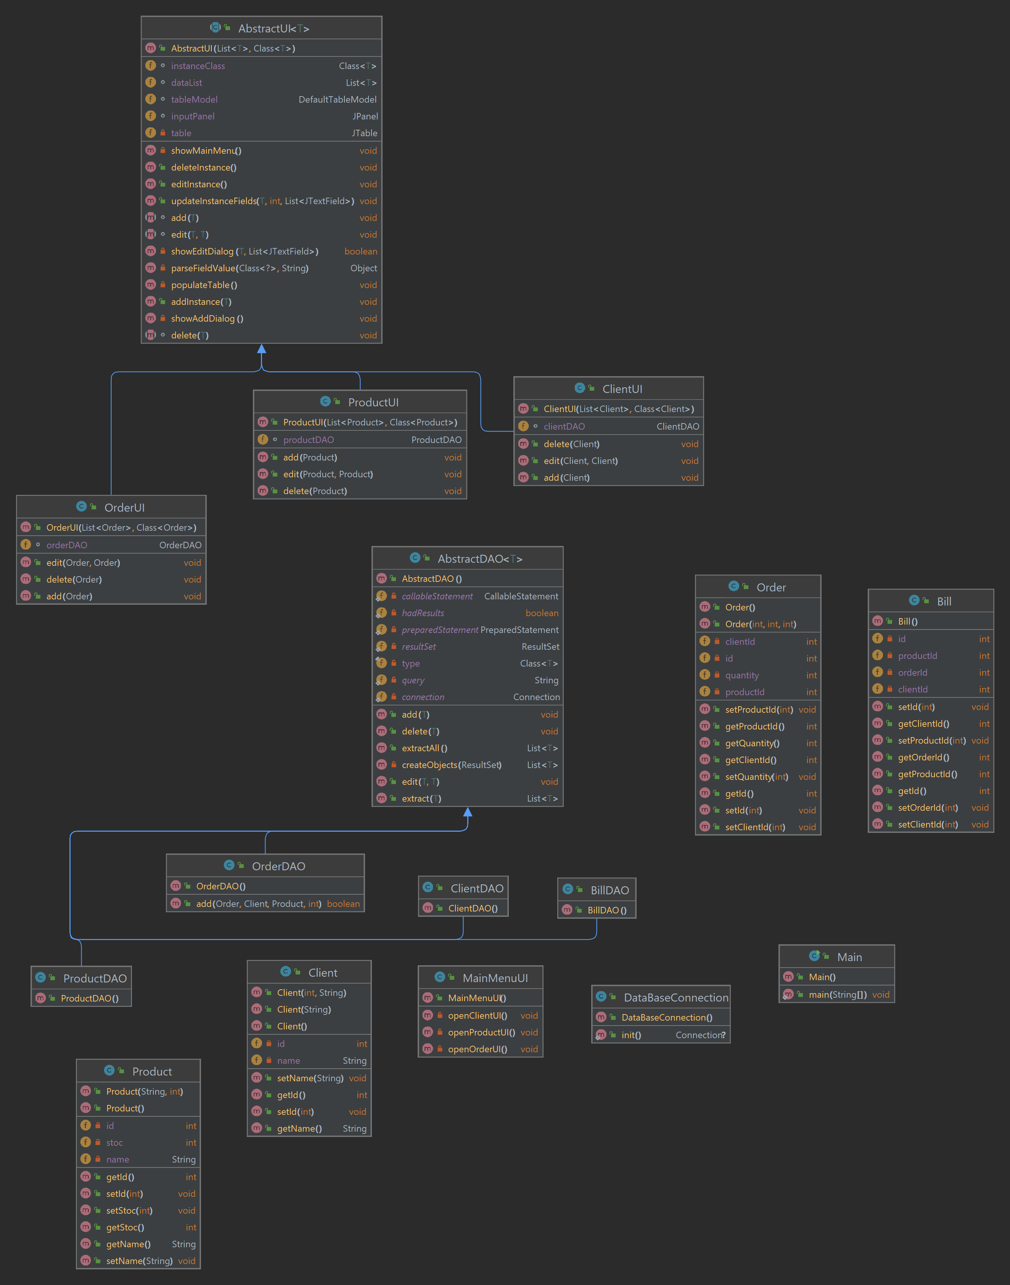

Implementare
Se va descrie fiecare clasa cu campuri si metodele importante. Se va descrie implementarea interfetei utilizator.

In pachetul model avem urmatoarele clase: Client, Product, Order, Bill. Aceste clase corespund tablelelor din MySQL.
Pachetul connection are o clasa numita DataBaseConnection cu ajutorul careia putea crea o conexiune la baza noastra de date din MySQL pentru modificarea schemei mysql.
Din pachetul DataAccess fac parte urmatoarele: AbstractDAO, ClientDAO, ProductDAO, OrderDAO, BillDAO. Acest pachet face legatura dintre pachetul model si pachetul connection. Aici avem operatii care acceseaza baza de data si realizeaza interogarile necesare pe aceasta.
Clasa AbstractDAO este realizata prin reflection, astfel ca celalalte clase o extind.
Pachetul presentation contine interfata utilizatorului. Avem urmatoarele clase: AbstractUI, ClientUI, ProductUI, OrderUI. AbstractUI este, de asemenea, realizat cu reflection, iar celalalte clase depind de aceasta. AbstractUI genereaza un tabel generic pentru orice tip de clasa.

Rezultate
Se vor prezenta scenariile pentru testare. In cazul in care in cerinta temei se specifica sa se faca testare unitara cu utilitarul JUnit, se vor integra in acesta sectiune rezultate testari cu JUnit.

Am testat aplicatia prin introducerea unor date in ui si verificand daca tabelul din ui corespunde tabelului mysql.

Concluzii
Se vor prezenta concluziile, ce s-a invatat din tema, posibile de dezvoltari ulterioare.

Prin realizarea acestei teme, am reusit sa invat sa lucrez cu modelul Layered Architecture, dar si cu tehnici de tip reflection. De asemenea, acum stiu cum se creaza o conexiune intre Java si MySQL si cum se foloseste aceasta conexiune.

Bibliografie
Se vor adauga referintele care au fost consultate de student pe parcursul implementarii temei .
Exemplu:

https://www.w3schools.com/java/

https://www.javatpoint.com/

https://docs.oracle.com/javase/tutorial/

https://www.geeksforgeeks.org/java/

